**ПОЛОЖЕНИЕ**

**о конкурсе поделок детско-родительского творчества**

***«Волшебное превращение овощей и фруктов»*.**

**1. Общие** **положения.**

1.1. **Конкурс-выставка** проводится в разновозрастной группе (от 3 до 7 лет) *«Белочка»* МБДОУ № 5.

1.2. Настоящее **Положение** определяет цель и задачи **конкурса,** порядок его проведения, награждение участников.

**2. Цель и задачи конкурса.**

Цель: привлечение родителей (законных представителей) воспитанников к совместной с детьми **творческой**деятельности по изготовлению композиций, поделок.

Задачи:

1. Содействовать укреплению партнерских отношений **детского сада и семьи.**

2. Приобщать детей к художественному **творчеству.**

3. Развивать образное мышление и **творческое**воображение у детей в процессе работы над выставочным материалом.

**3. Участники конкурса.**

3.1. В **конкурсе**участвуют дети разновозрастной группы (от 3 до 7 лет) *«Белочка»* и родители (законные представители) воспитанников.

3.2. Количество участников неограниченно.

**4. Порядок проведения конкурса.**

4.1. **Конкурс** проводится с *04 октября по 13 октября 2021 года*.

4.2. **Конкурс** проводится в три этапа:

I этап – организационный *(04 октября – 06 октября 2021 г.)*

Цель: информирование родителей (законных представителей) воспитанников разновозрастной группы *«Белочка»* о проведении **конкурса**композиций, поделок «волшебное превращение овощей и фруктов», условиях его проведения и основных требованиях к ним.

II этап **– творческий***(07 октября – 10 октября 2021 г.)*

Цель: совместное изготовление родителями (законными представителями) и детьми поделочного материала на данную **тематику.**

III этап – оценочный, подведение итогов **конкурса***(11 октября -12 октября 2021 г.)*

Цель: оценивание детско-родительских работ, подведение итогов.

**5. Условия конкурса.**

5.1.Основные требования:

- разнообразие и оригинальность используемых материалов: овощи, фрукты, бросовый материал, пластилин и т. д.;

- креативность идеи;

- эстетичность оформления;

- трудоёмкость.

5.2.В голосовании принимают участие: администрация ДОУ, воспитатели разновозрастной группы *«Белочка»*, коллектив МБДОУ № 5, родители (законные представители) воспитанников голосуют Онлайн, в группе «Наш любимый детский сад» *(за свою работу голосовать нельзя)*.

5.3.Оценочная шкала:

I место

II место

III место

Участник конкурса

**6. Туры** **конкурса.**

6.1. Организация выставки в группе *«Белочка»*, фото фиксация всех конкурсных работ.

6.2. Тайное голосование.

6.3. Подведение итогов и награждение.

**7. Жюри** **конкурса**

7.1.Состав жюри: Заведующий МБДОУ № 5 – Черний М.Н, заместитель по воспитательно-образовательной работе – Вакулова А.Ю., воспитатель группы *«Белочка» -* Елхина И.В.

**8. Подведение итогов конкурса.**

8.1. Подведение итогов состоится 13 октября 2021 года.

8.2. Победители **конкурса,** занявшие I место, II место и III место, награждаются грамотами, медалями, памятными подарками.

8.3. Участники **конкурса,** не занявшие призовые места, награждаются благодарностью, памятными подарками.

**1 место: семья Петлевоной Вероники**

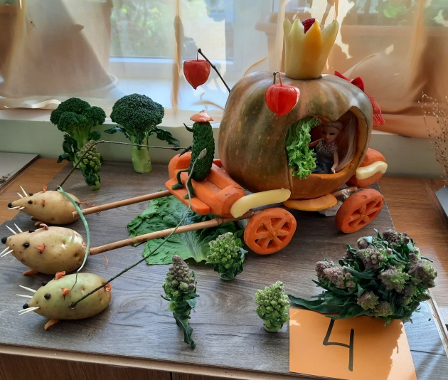 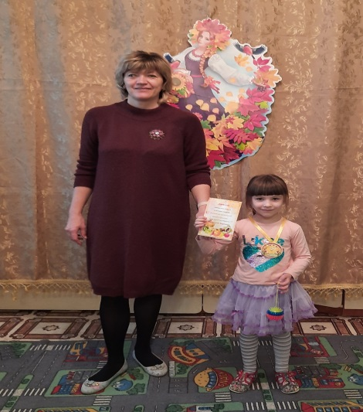

**2 место разделили: Владислав Нечмоня и Браковская Кристина**

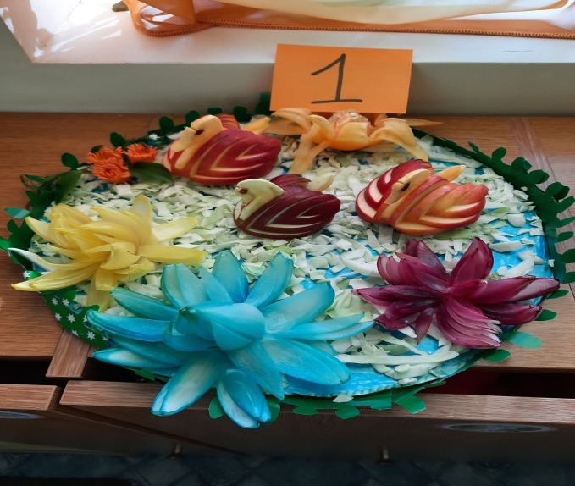 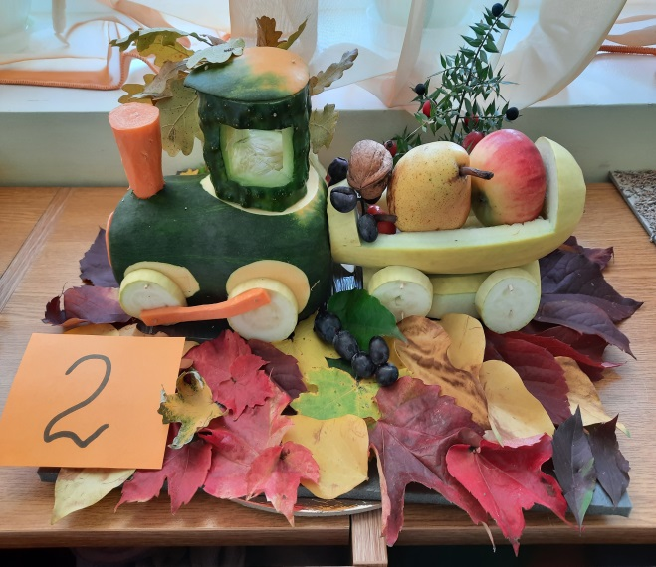

**3 место разделили: Сидоренко Дима и Шрам Саша**

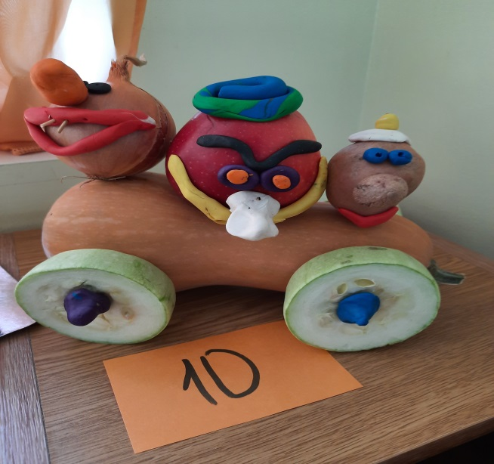 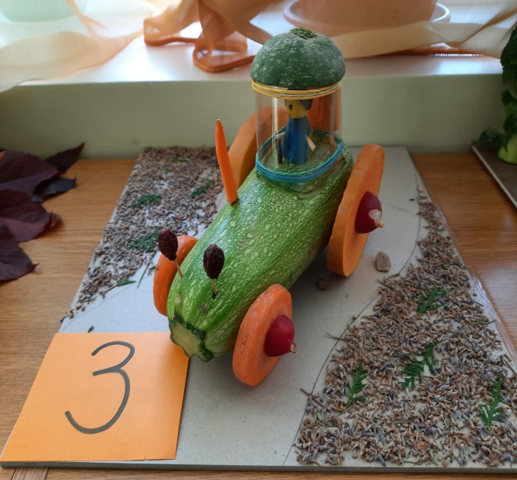

**Участники конкурса**

**Женя Назаренко Таня Буноян Паша Яржинов**

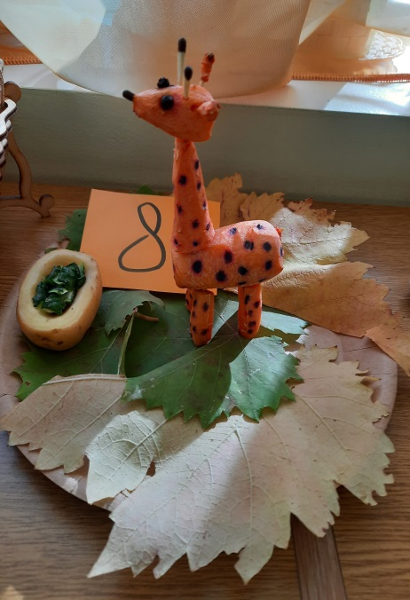 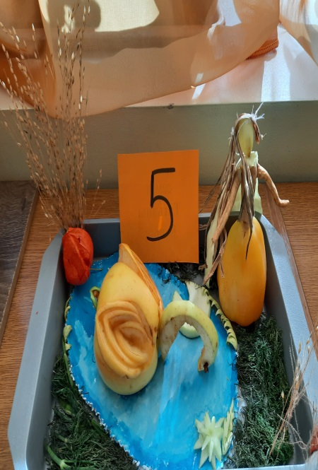 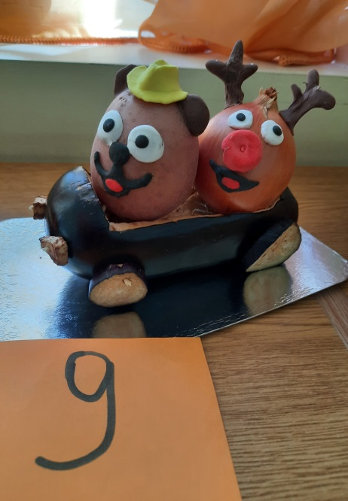

**Ира и Марина Широковы Александрия Хромова**

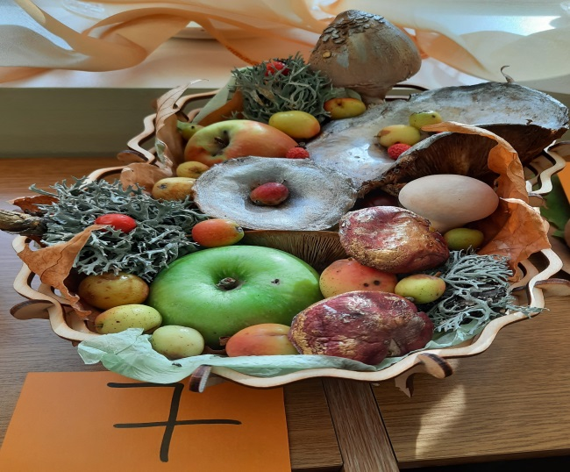 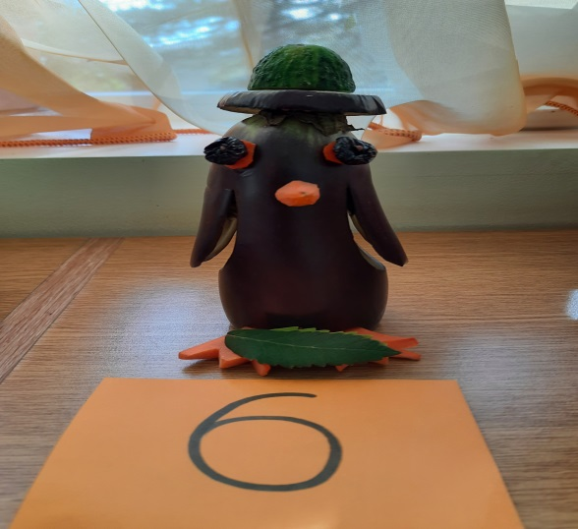

**Победители конкурса Участники конкурса** 